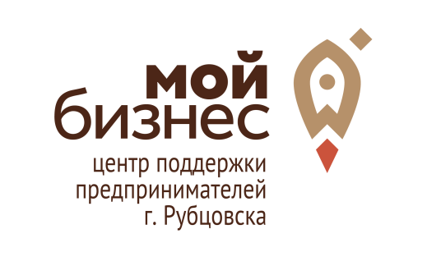

**План мероприятий городского информационно- консультационного центра для представителей СМСП на февраль 2022 г.**

|  |  |  |  |  |
| --- | --- | --- | --- | --- |
| Дата проведения | Время проведения | Наименование мероприятия | Место проведения | Контактные данные лица, ответственного за проведение мероприятия |
| В течение месяца |  | Консультации по вопросам предпринимательской деятельности | Администрация  г. Рубцовска  ИКЦ | Затямина Л.П.  Шкрылева Н.Е.  Тел. 8-385-57-9-64-19  доб. 339,336 |